Werkbeschrijving verhuurconsulent Woningdelen – Talis
25-07-2025
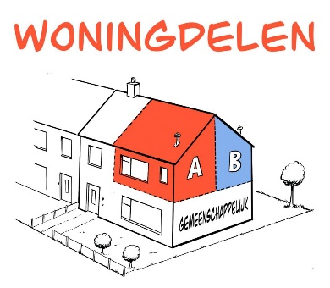

Inhoud
1. Algemene Informatie 4
1.1 Documentatie in SharePoint 4
1.2 Contactpersonen Talis 4
1.3 Contactpersonen RGS-partners 4
2. Selectie van Woningen 5
2.1 Bestemmingslabel 5
2.2 Uitzonderingen 5
3. Opzegging behandelen 6
3.1 Mutatielint 6
3.2 Voorinspectie 6
3.3 Overnames 6
3.4 Definitieve selectie deelwoning 6
4. Verwerken Aanmeldingen Woningdelen 6
5. Het aanbiedproces 6
5.1 Organiseren van een Kijkmoment 6
5.2 Loting 6
5.3 Bezichtigen 6
5.4 Screening van Kandidaten 6
5.5 Overnames en sleuteloverdracht plannen 6
6. Voorbereiding in Tobias voor Contractopstelling 6
6.1 Vastgoed en verhuureenheden aanmaken in Tobias 6
6.2 Plattegrond 6
6.3 WWS-punten en maximale huurprijs 6
6.4 Definitieve huurprijs 6
7. Opstellen van Contracten 6
7.1 Voorbereiden en publiceren van de woning 6
7.2 Klanten labelen in Entree en importeren 6
7.3 Contractvorm 6
8. Sleuteloverdracht 6
9. Gedeeltelijke Huuropzegging (Coöptatieproces) 6
9.1 Informeren van de Achterblijvende Huurder – Coöptatierecht 6
9.2 Adverteren via Entree 6
9.3 Inspraak van de Achterblijvende Huurder 6

1. Algemene Informatie

1.1 Documentatie in SharePoint
Projectdocumentatie is beschikbaar via: Sharepoint

1.2 Contactpersonen Talis
(Alle telefoonnummers zijn te vinden in Unexus)
- Projectleider Woningdelen
- Technisch Beheerder Woningdelen
- Onderhoudsanalist
- Medewerker Financiële Administratie
- Verhuurconsulent
- Verhuurconsulent
- Projectmanager / Kwaliteitsmedewerker
- Kwaliteitsmedewerker V&V
- Communicatieadviseur

1.3 Contactpersonen RGS-partners
Partner | Contactpersoon | E-mail | Telefoon
De Variabele
Talen
Ariëns
Quadrant

2. Selectie van Woningen
Bij het selecteren van geschikte woningen voor woningdelen zijn we afhankelijk van binnenkomende huuropzeggingen.

2.1 Bestemmingslabel
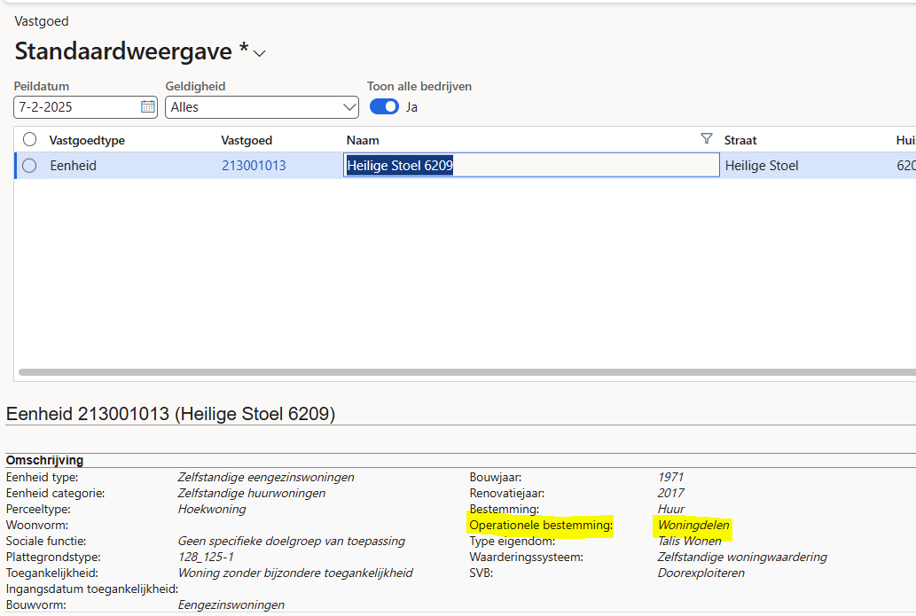
De verantwoordelijke VC beoordeelt bij de verdeling van de opzeggingen of een woning geschikt is, op basis van het bestemmingslabel. Deze informatie is te vinden in de module ‘Vastgoed’ > woning opzoeken.

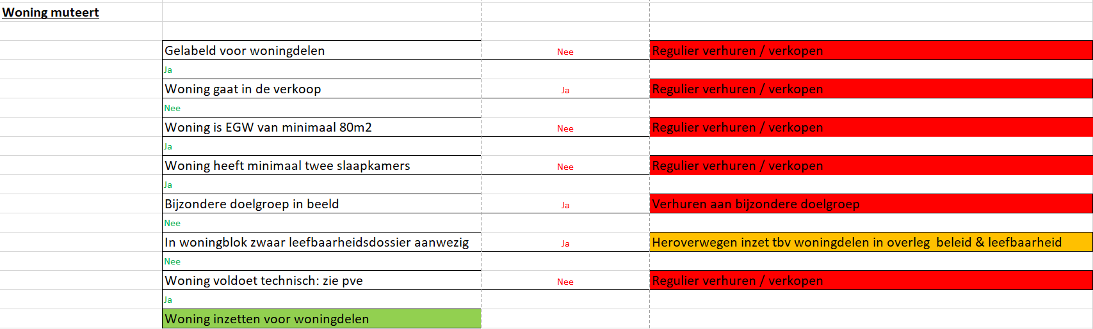
Bij het labelen van de geschikte woningen in ons bezit is onderstaand schema gehanteerd

2.2 Uitzonderingen
Naast bovenstaande criteria gelden de volgende 2 uitzonderingen bij het selecteren van een reguliere huurwoning voor woningdelen.
- In Wijchen mag slechts 10% van de woningen met dezelfde postcode ingezet worden voor woningdelen (afspraak met gemeente)

- Een reguliere huurwoning mag niet tussen 2 deelwoningen zitten (eigen beleid)

3. Opzegging behandelen

3.1 Mutatielint
- Maak een mutatielint aan voor woningdelen.

3.2 Voorinspectie
- Informeer de VC die de huuropzegging behandelt dat de woning geschikt is voor woningdelen.
- Plan een eerste controle met de vertrekkende huurder. Informeer hen alvast over beleid overnames (zie onderstaand) en 48-uurs regeling.
- Informeer de technisch beheerder en de RGS-partner per e-mail.
- Let op: De technisch beheerder maakt de opdracht aan, niet de VC.
- De RGS-partner beoordeelt tijdens de voorinspectie of de woning daadwerkelijk geschikt is voor woningdelen.

3.3 Overnames
Niet toegestaan in verband met verbouwing:
- Vloeren en raambekleding op de eerste verdieping
Wel toegestaan (mits in goede staat):
- Trapbekleding
- Vloeren in woonkamer, hal en keuken
- Raambekleding (overige verdiepingen)
- Zonwering

3.4 Definitieve selectie deelwoning
Als na de voorinspectie de woning daadwerkelijk technisch geschikt is bevonden voor woningdelen dan voeg je de woning toe aan het Excelbestand ‘Status onderhanden woningen’ via Sharepoint.

4. Verwerken Aanmeldingen Woningdelen
Aanmeldingen voor woningdelen komen binnen via woningdelen@talis.nl.
- Vraag inkomensgegevens op bij de woningzoekenden (d.m.v. verplicht veld op aanmeldformulier).
- Screen de gegevens op basis van de voorwaarden op de website: Woningdelen - Talis..
- Bij goedkeuring: voeg woningzoekende toe aan de lijst ‘Geïnteresseerden overzicht’ op SharePoint.

5. Het aanbiedproces

5.1 Organiseren van een Kijkmoment
Zodra één of meerdere woningen zijn geselecteerd voor woningdelen, organiseer je een kijkmoment. Tijdens dit moment krijgen woningzoekenden de gelegenheid om een (bijna) opgeleverde deelwoning te bezichtigen. Dit helpt hen een goed beeld te vormen van de woonvorm.
- Selecteer een geschikte woning uit de lopende planning om te gebruiken als ‘voorbeeld’ voor de woningzoekenden.
- Vermeld in de uitnodiging ook welke andere deelwoningen binnenkort beschikbaar komen.
- Verstuur de uitnodiging vanuit de WD-mailbox naar alle woningzoekenden op de lijst ‘Geïnteresseerden overzicht’.
- Gebruik het Excelbestand ‘Verzameldocument aanwezigen kijkmoment’ om aanmeldingen bij te houden.
- Stel een duidelijke reactietermijn in (bij voorkeur twee werkdagen vóór het kijkmoment).
- Tijdens het kijkmoment geef je geïnteresseerden de mogelijkheid om zich in te schrijven voor specifieke woningen.
De uitnodigingssjabloon voor zo’n kijkmoment is beschikbaar op SharePoint.

5.2 Loting
De loting verloopt als volgt:
- Kandidaten die nog geen medebewoner gevonden hebben neem je ook mee in de loting. Zij hebben evenveel kans als een duo. Indien een ‘eenling’ op de eerste positie is geëindigd geef je hem/haar één week de tijd om een kandidaat erbij te vinden. Verstrek daarbij informatie over de vrijkomende woning aan de woningzoekende zodat diegene deze info kan gebruiken voor bv. facebookadvertentie.
- Vul de namen van geïnteresseerden per woning in op de website Online Randomizer 🎲 - Shuffle / Randomize Any List
- Maak een screenshot van de uitslag en sla deze op in het woningdossier.

5.3 Bezichtigen
De kandidaten die als eerste uit de loting komen, worden uitgenodigd voor een bezichtiging van de betreffende woning.
Informeer de RGS-partner tijdig over de geplande bezichtiging, zodat zij op de hoogte zijn in verband met de lopende werkzaamheden. Zij kunnen dan ook zorgen dat de woning op dat moment toegankelijk en schoon is.

5.4 Screening van Kandidaten
De screening is grotendeels gelijk aan die van reguliere verhuur, met enkele uitzonderingen:
Voorovereenkomst
- Vraag de kandidaten vooraf de voorovereenkomst in te vullen en aan te leveren bij de rest van de documenten. Deze is beschikbaar op SharePoint.
Kamerindeling
- Vraag de kandidaten vooraf om hun voorkeur voor kamerindeling door te geven.
- De kamernummers zijn altijd als volgt: K1 voorzijde - , K2 achterzijde woning.
IRF (Inkomensregistratieformulier)
- Voor elke kamer stel je een aparte IRF op, met vermelding van het kamernummer.
- Gebruik altijd de inkomensverklaring van de woningzoekende, ook als de loonstroken beter lijken te passen. Verwijder de loonstroken na controle.
- Let op: woningdelen valt buiten de huisvestingsverordening. Passend toewijzen is niet van toepassing, maar de inkomensvoorwaarden zoals vermeld op de website blijven leidend.

5.5 Overnames en sleuteloverdracht plannen
Als de gegevens van beide huurders akkoord zijn laat je hen de overnames definitief regelen en vastleggen via het overnameformulier.
Zodra de overnames zijn geregeld plan je een afspraak voor de sleuteloverdracht met de nieuwe huurders.

6. Voorbereiding in Tobias voor Contractopstelling
Om huurovereenkomsten op te kunnen stellen, moeten er diverse gegevens worden ingevoerd in Tobias. Op basis van de nieuwe plattegrond (schets), die door de aannemer wordt aangeleverd aan de technisch beheerder, voeren onderhoudsanalist en medewerker huuradministratie de volgende stappen uit:
- Vastgoed opvoeren en verhuureenheden aanmaken in Tobias – onderhoudsanalist & huuradministratie
- Definitieve plattegrond tekenen – Onderhoudsanalist
- WWS-punten berekenen en maximale huurprijs bepalen – Onderhoudsanalist
- Definitieve huurprijs en servicefonds koppelen aan VHE – huuradministratie

6.1 Vastgoed en verhuureenheden aanmaken in Tobias
Onderhoudsanalist maakt per kamer een nieuw vastgoed aan. Huuradministratie koppelt vervolgens de verhuureenheden aan het vastgoed. Huuradministratie krijgt van onderhoudsanalist een mail en voert deze nu eerder in het proces op zodat deze tijdig klaar staan voor verhuur. Deze zijn essentieel om later het huurcontract te kunnen koppelen aan de juiste kamer.
Huuradministratie zorgt er ook voor dat de hoofdeenheid een einddatum krijgt. Dit is van belang voor de verantwoording van de leegstand.

6.2 Plattegrond
De definitieve plattegrond wordt getekend nadat deze is goedgekeurd door technisch beheerder en de RGS-partner. Vervolgens wordt deze door onderhoudsanalist geüpload in de SharePoint-map.
Let op: Onderhoudsanalist is de enige binnen Talis die deze tekeningen kan maken. Neem contact met haar op als de plattegrond nog niet beschikbaar is.

6.3 WWS-punten en maximale huurprijs
Zodra de plattegrond definitief is vult onderhoudsanalist de WWS-punten in Tobias in. De stappen zijn als volgt:
- Zoek de VHE op in Tobias via:
Module Vastgoed > Adres opzoeken > Woningwaardering (onder ‘Informatie’)
- De WWS-punten bepalen de maximaal toegestane huurprijs volgens de Huurcommissie.
- Ga naar de verhuureenheid en open het tabblad ‘Streefhuur’.
- Controleer of de WWS-punten en maximale huurprijs zijn ingevuld. Zo niet, dan vult onderhoudsanalist deze in.
Je kunt de maximale huurprijs controleren via de Huurprijscheck voor onzelfstandige woonruimte: Huurprijscheck onzelfstandige woonruimte | Huurcommissie

6.4 Definitieve huurprijs
De definitieve huurprijs wordt berekend door de maximale huurprijs te vermenigvuldigen met 0,58 (beleid).
Voorbeeld:
Maximale huurprijs: €793,39
Berekening: €793,39 × 0,58 = €460,17
Deze berekende huurprijs geef je door aan huuradministratie, zodat zij deze kunnen koppelen aan de VHE (als dit nog niet is gebeurd). Bij het aanmaken van het contract wordt de huurprijs dan automatisch ingevuld.

7. Opstellen van Contracten
Zodra alle gegevens correct zijn ingevoerd in Tobias, kun je starten met het opstellen van de huurovereenkomsten.

7.1 Voorbereiden en publiceren van de woning
- Maak per kamer (VHE) een mutatielint aan.
- Ga naar het tabblad ‘Nieuwe huurder’ en bereid de publicatie voor.
- Zet de woning klaar in Entree.
- In Entree kies je als verdeelproces ‘directe bemiddeling’ (zodat de woningzoekenden geïmporteerd kan worden en de verantwoording is geregeld).

7.2 Klanten labelen in Entree en importeren
- Zoek de woningzoekenden op via hun klantnummer.
- Geef hen het label ‘woningdelen’.
- Koppel vervolgens het klantnummer aan de leeggemelde woning en importeer deze naar Tobias om het contract aan te maken.

7.3 Contractvorm
Bij het aanmaken van het contract volg je de reguliere werkwijze, met uitzondering van het contracttype. Kies het contracttype dat specifiek bedoeld is voor woningdelen.

8. Sleuteloverdracht
Wanneer de woning gereed is voor verhuur, volg je de standaardprocedure voor sleuteloverdracht:
- Controleer of elke slaapkamer voorzien is van een slot met drie sleutels.
- Voer per kamer een opleverinspectie uit en laat deze ondertekenen.
- Informeer de huurder over de procedure bij opzegging door één van de bewoners (zie onderstaand coöptatieproces).

9. Gedeeltelijke Huuropzegging (Coöptatieproces)
In de huurovereenkomst is vastgelegd dat wanneer één van de twee huurders opzegt, de achterblijvende huurder één maand de tijd krijgt om zelf een nieuwe medebewoner voor te dragen. Deze kandidaat moet voldoen aan de volgende voorwaarden:
- Voldoet aan de inkomensvoorwaarden voor woningdelen
- Is alleenstaand en heeft geen kinderen
- Staat ingeschreven bij Entree
- Is niet de partner van de achterblijvende huurder

9.1 Informeren van de Achterblijvende Huurder – Coöptatierecht
Zodra de huuropzegging is verwerkt, neem je contact op met de achterblijvende huurder. Informeer hem/haar over het coöptatierecht en de termijn van één maand om een geschikte kandidaat aan te dragen.
- Neem gedurende deze maand minimaal twee keer contact op om de voortgang te bespreken.
- Indien de huurder aangeeft hulp te willen bij het vinden van een nieuwe medebewoner, kun je een e-mail sturen naar de personen op de lijst met geïnteresseerden.
Let op: Als het niet lukt om binnen de gestelde termijn een geschikte kandidaat aan te dragen, wordt de kamer geadverteerd via Entree.

9.2 Adverteren via Entree
Bij het opstellen van de advertentie is het belangrijk om duidelijk te communiceren dat het om een deelwoning gaat. Er is een advertentie-sjabloon beschikbaar. Zie daarvoor SharePoint.

- Vermeld in de advertentietekst:
- De voorwaarden waaraan woningzoekenden moeten voldoen
- Dat er reeds een huurder op het adres woont

- Gebruik bij voorkeur de standaardafbeelding voor deelwoningen.
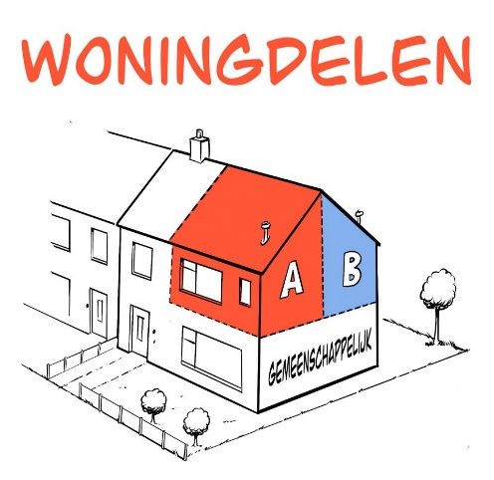
- Er is een advertentielabel voor deelwoningen beschikbaar.
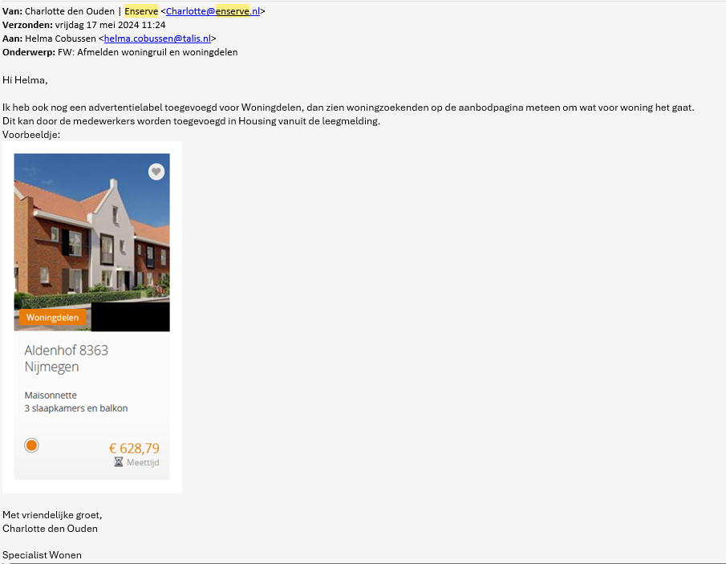
Na publicatie:
- Filter alle inschrijvingen met meer dan één persoon per huishouden uit en wijs deze direct af.
- Plan een (groeps)bezichtiging met de overgebleven kandidaten.
- Stem met de huidige huurder af of hij/zij voorkeur heeft voor een gezamenlijke bezichtiging of individuele afspraken.

9.3 Inspraak van de Achterblijvende Huurder
Talis vindt het belangrijk dat er een goede klik is tussen bewoners van een deelwoning. Daarom geldt:
- De positie op de ranglijst geeft geen automatisch recht op de woning. Maak dit duidelijk in de advertentie.
- Na de bezichtiging mag de achterblijvende huurder aangeven of hij/zij een goede match ziet met de kandidaat.
- Indien er bezwaar is, moet dit onderbouwd worden met een geldige reden.
Naarmate de zittende huurder vaker bezwaar maakt zonder duidelijke gronden, wordt de ruimte voor inspraak kleiner. Uiteindelijk behoudt Talis het recht om de kamer zelfstandig te verhuren, zoals vastgelegd in de huurovereenkomst. Dit betreft maatwerk en vereist zorgvuldige afweging.

Het kan soms langer duren voordat de nieuwe huurders bekend zijn. Meestal is de laatste huurdag al verstreken waardoor een 48-uurs regeling voor de aangeboden overnames de enige optie is.
Dit doen we omdat er veel eenlingen zijn en we deze eenlingen een gelijke kans willen geven; gevolg: duo’s gaan zich mogelijk als 2 eenlingen aanmelden maar er zijn altijd mensen die truucjes uithalen.
Controlemoment 1
Controlemoment 2
Controlemoment 3; zijn de WWS-punten opgevoerd en correct?
Controlemoment 4: Tegenwoordig voert medewerker financiële administratie de huurprijzen gelijk op bij het aanmaken van de VHE’s’; echter loopt dit niet altijd gelijk met de eerdere stappen waardoor de WWS op dat moment niet altijd bekend is en de huurprijzen op een later moment alsnog toegevoegd moeten worden.

